Eminem é um rapper, compositor, produtor musical e ator estadunidense, considerado um dos maiores e mais influentes artistas do hip hop de todos os tempos.

Ele nasceu em 17 de outubro de 1972 em St. Joseph, Missouri, e começou a sua carreira musical em 1988. Ele ganhou fama mundial em 1999 com o seu álbum The Slim Shady LP, que lhe rendeu o seu primeiro Grammy de Melhor Álbum de Rap.

Ele continuou a lançar álbuns de sucesso, como The Marshall Mathers LP (2000), The Eminem Show (2002), Encore (2004), Relapse (2009), Recovery (2010), The Marshall Mathers LP 2 (2013), Revival (2017), Kamikaze (2018) e Music to Be Murdered By (2020).

Alguns dos seus hits mais conhecidos são “My Name Is”, “The Real Slim Shady”, “The Way I Am”, “Stan”, “Without Me”, “Lose Yourself”, “Not Afraid”, “Love the Way You Lie”, “The Monster” e “Rap God”.

Ele também é membro do grupo Bad Meets Evil e foi integrante dos grupos D12 e Outsidaz

.

Ele atuou no filme 8 Mile (2002), que conta a sua história de vida, e produziu outros filmes, como Bodied (2017) e Southpaw (2015). Ele é reconhecido por ter quebrado barreiras raciais para a aceitação de rappers brancos na música popular, e por ter sido uma voz de protesto e angústia da classe baixa americana.

Ele também é alvo de controvérsias por causa das suas letras ofensivas, violentas e provocativas, que geraram conflitos com outros artistas, ativistas e autoridades.

Ele é o artista que mais vendeu discos nos Estados Unidos na década de 2000, e um dos mais premiados da história da música, com 15 Grammys, um Oscar, um Billboard Artist of the Decade Award, entre outros

|  |  |  |
| --- | --- | --- |
| **Ano** | **Filme/ Programa de TV** | **Papel** |
| 2000 | [*Da Hip Hop Witch*](https://pt.wikipedia.org/wiki/Da_Hip_Hop_Witch) | Ele mesmo |
| [*Up In Smoke Tour*](https://pt.wikipedia.org/wiki/Up_In_Smoke_Tour) | Ele mesmo |
| [*The Slim Shady Show*](https://pt.wikipedia.org/wiki/The_Slim_Shady_Show) | Vários |
| 2001 | [*The Wash*](https://pt.wikipedia.org/wiki/The_Wash_(filme)) | Chris |
| 2002 | [*8 Mile*](https://pt.wikipedia.org/wiki/8_Mile) | Jimmy "B-Rabbit" Smith, Jr. |
| 2003 | [*50 Cent: Bulletproof*](https://pt.wikipedia.org/wiki/50_Cent:_Bulletproof) | Ele mesmo |
| 2004 | [*Crank Yankers*](https://pt.wikipedia.org/wiki/Crank_Yankers) | Billy Fletcher |
| 2005 | [*Entourage*](https://pt.wikipedia.org/wiki/Entourage) | Ele mesmo |
| 2009 | *Rock and Roll Hall of Fame Induction Ceremony* | Ele mesmo |
| [*Funny People*](https://pt.wikipedia.org/wiki/Funny_People) | Ele mesmo |
| 2010 | [*Entourage*](https://pt.wikipedia.org/wiki/Entourage) | Ele mesmo |
| 2014 | [A Entrevista](https://pt.wikipedia.org/wiki/A_Entrevista) | Ele mesmo |

|  |
| --- |
| **Assinatura** |
| [https://upload.wikimedia.org/wikipedia/commons/thumb/3/3d/Eminem%27s_signature.svg/120px-Eminem%27s_signature.svg.png](https://pt.wikipedia.org/wiki/Ficheiro:Eminem's_signature.svg) |
|  |

[**The Marshall Mathers LP** (2000): O álbum mais vendido de Eminem, com mais de 35 milhões de cópias no mundo todo](https://pt.wikipedia.org/wiki/Discografia_de_Eminem). [A música mais tocada é “The Real Slim Shady”, que foi o primeiro hit do rapper a entrar no top dez da Billboard Hot 100](https://pt.wikipedia.org/wiki/Discografia_de_Eminem).

[**The Eminem Show** (2002): O segundo álbum mais vendido de Eminem, com mais de 19 milhões de cópias no mundo todo](https://pt.wikipedia.org/wiki/Discografia_de_Eminem). [A música mais tocada é “Without Me”, que foi o primeiro single do álbum a alcançar o número um na Billboard Hot 100](https://pt.wikipedia.org/wiki/Discografia_de_Eminem).

[**Recovery** (2010): O terceiro álbum mais vendido de Eminem, com mais de 10 milhões de cópias no mundo todo](https://pt.wikipedia.org/wiki/Discografia_de_Eminem). A música mais tocada é “Love the Way You Lie (feat. [Rihanna)”, que foi o segundo single do álbum a chegar ao número um na Billboard Hot 100](https://pt.wikipedia.org/wiki/Discografia_de_Eminem).

[**The Slim Shady LP** (1999): O quarto álbum mais vendido de Eminem, com mais de 9 milhões de cópias no mundo todo](https://pt.wikipedia.org/wiki/Discografia_de_Eminem). [A música mais tocada é “My Name Is”, que foi o primeiro single do álbum e o primeiro sucesso comercial de Eminem](https://pt.wikipedia.org/wiki/Discografia_de_Eminem).

[**Encore** (2004): O quinto álbum mais vendido de Eminem, com mais de 7 milhões de cópias no mundo todo](https://pt.wikipedia.org/wiki/Discografia_de_Eminem). [A música mais tocada é “Just Lose It”, que foi o primeiro single do álbum e uma paródia de vários artistas famosos](https://pt.wikipedia.org/wiki/Discografia_de_Eminem).

[**Relapse** (2009): O sexto álbum mais vendido de Eminem, com mais de 5 milhões de cópias no mundo todo](https://pt.wikipedia.org/wiki/Discografia_de_Eminem). A música mais tocada é “Crack a Bottle (feat. 50 Cent, Dr. [Dre)”, que foi o segundo single do álbum e quebrou o recorde de downloads digitais na primeira semana nos EUA](https://pt.wikipedia.org/wiki/Discografia_de_Eminem).

[**The Marshall Mathers LP2** (2013): O sétimo álbum mais vendido de Eminem, com mais de 4 milhões de cópias no mundo todo](https://pt.wikipedia.org/wiki/Discografia_de_Eminem). A música mais tocada é “The Monster (feat. [Rihanna)”, que foi o quarto single do álbum e repetiu o sucesso da parceria anterior entre os dois artistas](https://pt.wikipedia.org/wiki/Discografia_de_Eminem).

[**Kamikaze** (2018): O oitavo álbum mais vendido de Eminem, com mais de 3 milhões de cópias no mundo todo](https://pt.wikipedia.org/wiki/Discografia_de_Eminem). A música mais tocada é “Lucky You (feat. [Joyner Lucas)”, que foi o segundo single do álbum e uma crítica aos rappers da nova geração](https://pt.wikipedia.org/wiki/Discografia_de_Eminem" \t "_blank).

[**Music to Be Murdered By** (2020): O nono álbum mais vendido de Eminem, com mais de 2 milhões de cópias no mundo todo](https://pt.wikipedia.org/wiki/Discografia_de_Eminem). A música mais tocada é “Godzilla (feat. [Juice WRLD)”, que foi o terceiro single do álbum e mostrou a habilidade de Eminem em rimar rapidamente](https://pt.wikipedia.org/wiki/Discografia_de_Eminem" \t "_blank).

[**Revival** (2017): O décimo álbum mais vendido de Eminem, com mais de 1 milhão de cópias no mundo todo](https://pt.wikipedia.org/wiki/Discografia_de_Eminem). A música mais tocada é “River (feat. [Ed Sheeran)”, que foi o segundo single do álbum e uma balada sobre relacionamentos problemáticos](https://pt.wikipedia.org/wiki/Discografia_de_Eminem).

[**Infinite** (1996): O primeiro e menos vendido álbum de Eminem, com cerca de mil cópias no mundo todo](https://pt.wikipedia.org/wiki/Discografia_de_Eminem). [A música mais tocada é “Infinite”, que foi a faixa-título do álbum e mostrou as influências iniciais de Eminem no rap underground](https://pt.wikipedia.org/wiki/Discografia_de_Eminem).

**Fontes**

[pt.wikipedia.org](https://pt.wikipedia.org/wiki/Eminem)

[en.wikipedia.org](https://en.wikipedia.org/wiki/Eminem" \o "Eminem - Wikipedia" \t "_blank)

[pt.wikipedia.org](https://pt.wikipedia.org/wiki/Portal:Eminem)

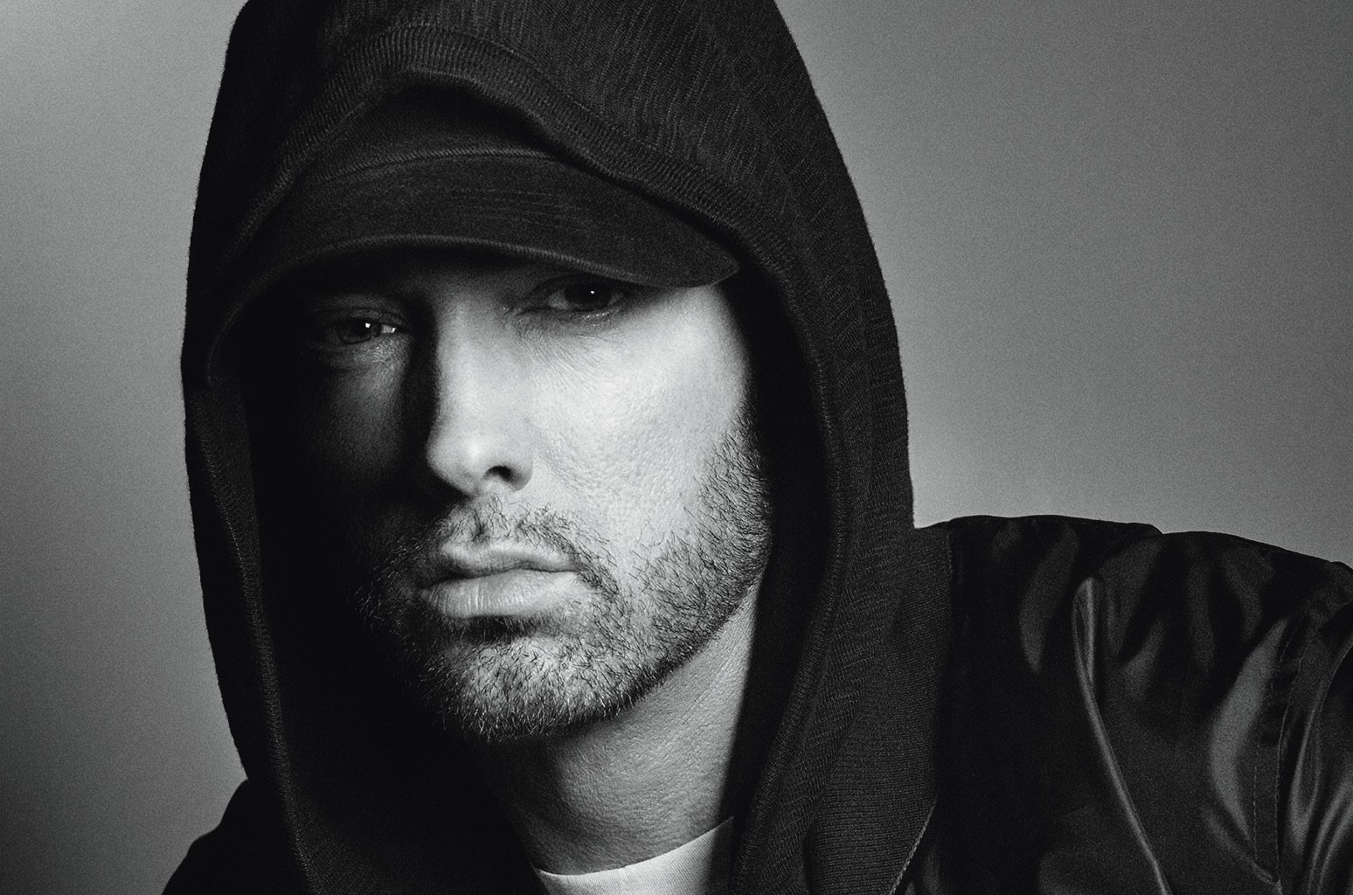

<https://ligadoamusica.com.br/eminem-lanca-album-surpresa-music-to-be-murdered-by-side-b-ouca/>